Trần Thanh Phương BT5

Bài làm :

Bài 1:

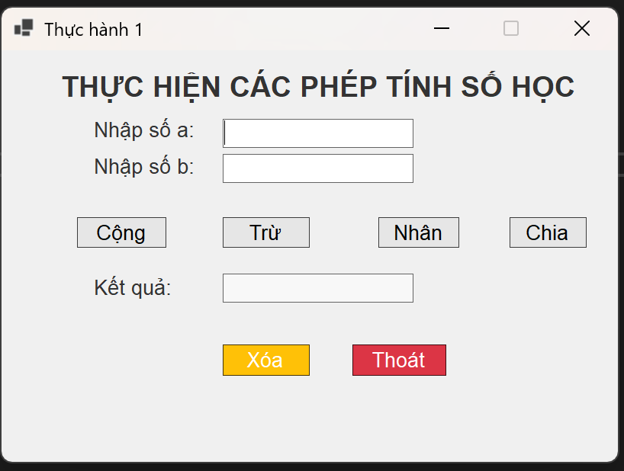

Code form 1.cs

using System;

using System.Collections.Generic;

using System.ComponentModel;

using System.Data;

using System.Drawing;

using System.Linq;

using System.Text;

using System.Threading.Tasks;

using System.Windows.Forms;

namespace TranThanhPhuong_1150080165

{

public class Form1 : Form

{

private Label lblTitle;

private Label lblA;

private Label lblB;

private Label lblKetQua;

private TextBox txtA;

private TextBox txtB;

private TextBox txtKetQua;

private Button btnCong;

private Button btnTru;

private Button btnNhan;

private Button btnChia;

private Button btnXoa;

private Button btnThoat;

public Form1()

{

InitializeComponent();

}

private void InitializeComponent()

{

lblTitle = new Label();

lblA = new Label();

lblB = new Label();

lblKetQua = new Label();

txtA = new TextBox();

txtB = new TextBox();

txtKetQua = new TextBox();

btnCong = new Button();

btnTru = new Button();

btnNhan = new Button();

btnChia = new Button();

btnXoa = new Button();

btnThoat = new Button();

SuspendLayout();

//

// lblTitle

//

lblTitle.AutoSize = true;

lblTitle.Font = new Font("Arial", 14F, FontStyle.Bold);

lblTitle.ForeColor = Color.FromArgb(51, 51, 51);

lblTitle.Location = new Point(70, 25);

lblTitle.Name = "lblTitle";

lblTitle.Size = new Size(694, 45);

lblTitle.TabIndex = 0;

lblTitle.Text = "THỰC HIỆN CÁC PHÉP TÍNH SỐ HỌC";

//

// lblA

//

lblA.AutoSize = true;

lblA.Font = new Font("Arial", 10F);

lblA.ForeColor = Color.FromArgb(51, 51, 51);

lblA.Location = new Point(115, 88);

lblA.Name = "lblA";

lblA.Size = new Size(146, 32);

lblA.TabIndex = 1;

lblA.Text = "Nhập số a:";

//

// lblB

//

lblB.AutoSize = true;

lblB.Font = new Font("Arial", 10F);

lblB.ForeColor = Color.FromArgb(51, 51, 51);

lblB.Location = new Point(115, 136);

lblB.Name = "lblB";

lblB.Size = new Size(146, 32);

lblB.TabIndex = 3;

lblB.Text = "Nhập số b:";

//

// lblKetQua

//

lblKetQua.AutoSize = true;

lblKetQua.Font = new Font("Arial", 10F);

lblKetQua.ForeColor = Color.FromArgb(51, 51, 51);

lblKetQua.Location = new Point(115, 295);

lblKetQua.Name = "lblKetQua";

lblKetQua.Size = new Size(116, 32);

lblKetQua.TabIndex = 9;

lblKetQua.Text = "Kết quả:";

//

// txtA

//

txtA.BorderStyle = BorderStyle.FixedSingle;

txtA.Font = new Font("Arial", 10F);

txtA.Location = new Point(290, 90);

txtA.Name = "txtA";

txtA.Size = new Size(250, 38);

txtA.TabIndex = 2;

txtA.TextChanged += txtA_TextChanged;

//

// txtB

//

txtB.BorderStyle = BorderStyle.FixedSingle;

txtB.Font = new Font("Arial", 10F);

txtB.Location = new Point(290, 136);

txtB.Name = "txtB";

txtB.Size = new Size(250, 38);

txtB.TabIndex = 4;

//

// txtKetQua

//

txtKetQua.BackColor = Color.FromArgb(248, 248, 248);

txtKetQua.BorderStyle = BorderStyle.FixedSingle;

txtKetQua.Font = new Font("Arial", 10F);

txtKetQua.Location = new Point(290, 293);

txtKetQua.Name = "txtKetQua";

txtKetQua.ReadOnly = true;

txtKetQua.Size = new Size(250, 38);

txtKetQua.TabIndex = 10;

//

// btnCong

//

btnCong.BackColor = Color.FromArgb(230, 230, 230);

btnCong.Cursor = Cursors.Hand;

btnCong.FlatStyle = FlatStyle.Popup;

btnCong.Font = new Font("Arial", 10F);

btnCong.Location = new Point(99, 219);

btnCong.Name = "btnCong";

btnCong.Size = new Size(117, 40);

btnCong.TabIndex = 5;

btnCong.Text = "Cộng";

btnCong.UseVisualStyleBackColor = false;

btnCong.Click += btnCong_Click;

//

// btnTru

//

btnTru.BackColor = Color.FromArgb(230, 230, 230);

btnTru.Cursor = Cursors.Hand;

btnTru.FlatStyle = FlatStyle.Popup;

btnTru.Font = new Font("Arial", 10F);

btnTru.Location = new Point(290, 219);

btnTru.Name = "btnTru";

btnTru.Size = new Size(114, 40);

btnTru.TabIndex = 6;

btnTru.Text = "Trừ";

btnTru.UseVisualStyleBackColor = false;

btnTru.Click += btnTru_Click;

//

// btnNhan

//

btnNhan.BackColor = Color.FromArgb(230, 230, 230);

btnNhan.Cursor = Cursors.Hand;

btnNhan.FlatStyle = FlatStyle.Popup;

btnNhan.Font = new Font("Arial", 10F);

btnNhan.Location = new Point(494, 219);

btnNhan.Name = "btnNhan";

btnNhan.Size = new Size(106, 40);

btnNhan.TabIndex = 7;

btnNhan.Text = "Nhân";

btnNhan.UseVisualStyleBackColor = false;

btnNhan.Click += btnNhan_Click;

//

// btnChia

//

btnChia.BackColor = Color.FromArgb(230, 230, 230);

btnChia.Cursor = Cursors.Hand;

btnChia.FlatStyle = FlatStyle.Popup;

btnChia.Font = new Font("Arial", 10F);

btnChia.Location = new Point(666, 219);

btnChia.Name = "btnChia";

btnChia.Size = new Size(101, 40);

btnChia.TabIndex = 8;

btnChia.Text = "Chia";

btnChia.UseVisualStyleBackColor = false;

btnChia.Click += btnChia_Click;

//

// btnXoa

//

btnXoa.BackColor = Color.FromArgb(255, 193, 7);

btnXoa.Cursor = Cursors.Hand;

btnXoa.FlatStyle = FlatStyle.Popup;

btnXoa.Font = new Font("Arial", 10F);

btnXoa.ForeColor = Color.White;

btnXoa.Location = new Point(290, 386);

btnXoa.Name = "btnXoa";

btnXoa.Size = new Size(114, 41);

btnXoa.TabIndex = 11;

btnXoa.Text = "Xóa";

btnXoa.UseVisualStyleBackColor = false;

btnXoa.Click += btnXoa_Click;

//

// btnThoat

//

btnThoat.BackColor = Color.FromArgb(220, 53, 69);

btnThoat.Cursor = Cursors.Hand;

btnThoat.FlatStyle = FlatStyle.Popup;

btnThoat.Font = new Font("Arial", 10F);

btnThoat.ForeColor = Color.White;

btnThoat.Location = new Point(460, 386);

btnThoat.Name = "btnThoat";

btnThoat.Size = new Size(123, 41);

btnThoat.TabIndex = 12;

btnThoat.Text = "Thoát";

btnThoat.UseVisualStyleBackColor = false;

btnThoat.Click += btnThoat_Click;

//

// Form1

//

BackColor = Color.FromArgb(240, 240, 240);

ClientSize = new Size(808, 540);

Controls.Add(lblTitle);

Controls.Add(lblA);

Controls.Add(txtA);

Controls.Add(lblB);

Controls.Add(txtB);

Controls.Add(btnCong);

Controls.Add(btnTru);

Controls.Add(btnNhan);

Controls.Add(btnChia);

Controls.Add(lblKetQua);

Controls.Add(txtKetQua);

Controls.Add(btnXoa);

Controls.Add(btnThoat);

FormBorderStyle = FormBorderStyle.FixedSingle;

MaximizeBox = false;

Name = "Form1";

StartPosition = FormStartPosition.CenterScreen;

Text = "Thực hành 1";

ResumeLayout(false);

PerformLayout();

}

// Hàm kiểm tra và lấy số từ textbox

private bool LayGiaTri(out double a, out double b)

{

bool hopLe1 = double.TryParse(txtA.Text.Trim(), out a);

bool hopLe2 = double.TryParse(txtB.Text.Trim(), out b);

if (!hopLe1 || !hopLe2)

{

MessageBox.Show("Vui lòng nhập số hợp lệ!", "Lỗi nhập liệu",

MessageBoxButtons.OK, MessageBoxIcon.Warning);

return false;

}

return true;

}

// Event handler cho button Cộng

private void btnCong_Click(object sender, EventArgs e)

{

if (LayGiaTri(out double a, out double b))

{

double ketQua = a + b;

txtKetQua.Text = ketQua.ToString("0.####");

}

}

// Event handler cho button Trừ

private void btnTru_Click(object sender, EventArgs e)

{

if (LayGiaTri(out double a, out double b))

{

double ketQua = a - b;

txtKetQua.Text = ketQua.ToString("0.####");

}

}

// Event handler cho button Nhân

private void btnNhan_Click(object sender, EventArgs e)

{

if (LayGiaTri(out double a, out double b))

{

double ketQua = a * b;

txtKetQua.Text = ketQua.ToString("0.####");

}

}

// Event handler cho button Chia

private void btnChia_Click(object sender, EventArgs e)

{

if (LayGiaTri(out double a, out double b))

{

if (b == 0)

{

MessageBox.Show("Không thể chia cho 0!", "Lỗi toán học",

MessageBoxButtons.OK, MessageBoxIcon.Error);

return;

}

double ketQua = a / b;

txtKetQua.Text = ketQua.ToString("0.####");

}

}

// Event handler cho button Xóa

private void btnXoa_Click(object sender, EventArgs e)

{

txtA.Clear();

txtB.Clear();

txtKetQua.Clear();

txtA.Focus(); // Đặt con trở về ô nhập đầu tiên

}

// Event handler cho button Thoát

private void btnThoat_Click(object sender, EventArgs e)

{

DialogResult result = MessageBox.Show("Bạn có chắc chắn muốn thoát?", "Xác nhận",

MessageBoxButtons.YesNo, MessageBoxIcon.Question);

if (result == DialogResult.Yes)

{

Application.Exit();

}

}

private void Form1_Load(object sender, EventArgs e)

{

// Đặt focus vào textbox đầu tiên khi form load

txtA.Focus();

}

private void txtA_TextChanged(object sender, EventArgs e)

{

}

}

}

Bài 2 :

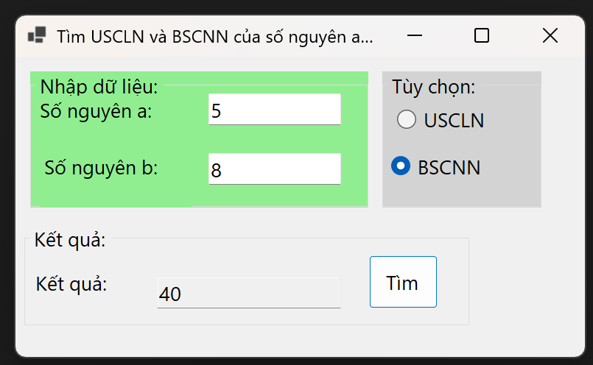

using System;

using System.Drawing;

using System.Windows.Forms;

namespace TranThanhPhuong_1150080165

{

public class Form2 : Form

{

private GroupBox grpNhap, grpChon, grpKetQua;

private Label lblA, lblB, lblKetQua;

private TextBox txtA, txtB, txtKetQua;

private RadioButton rdoUSCLN, rdoBSCNN;

private Button btnTim, btnThoat;

public Form2()

{

InitializeComponent();

}

private void InitializeComponent()

{

grpNhap = new GroupBox();

lblA = new Label();

txtA = new TextBox();

lblB = new Label();

txtB = new TextBox();

grpChon = new GroupBox();

rdoUSCLN = new RadioButton();

rdoBSCNN = new RadioButton();

grpKetQua = new GroupBox();

lblKetQua = new Label();

txtKetQua = new TextBox();

btnTim = new Button();

btnThoat = new Button();

grpNhap.SuspendLayout();

grpChon.SuspendLayout();

grpKetQua.SuspendLayout();

SuspendLayout();

grpNhap.BackColor = Color.LightGreen;

grpNhap.Controls.Add(lblA);

grpNhap.Controls.Add(txtA);

grpNhap.Controls.Add(lblB);

grpNhap.Controls.Add(txtB);

grpNhap.Location = new Point(20, 20);

grpNhap.Name = "grpNhap";

grpNhap.Size = new Size(459, 185);

grpNhap.TabIndex = 0;

grpNhap.TabStop = false;

grpNhap.Text = "Nhập dữ liệu:";

lblA.Location = new Point(6, 33);

lblA.Name = "lblA";

lblA.Size = new Size(213, 80);

lblA.TabIndex = 0;

lblA.Text = "Số nguyên a:";

txtA.Location = new Point(242, 30);

txtA.Name = "txtA";

txtA.Size = new Size(180, 43);

txtA.TabIndex = 1;

lblB.Location = new Point(12, 110);

lblB.Name = "lblB";

lblB.Size = new Size(207, 75);

lblB.TabIndex = 2;

lblB.Text = "Số nguyên b:";

txtB.Location = new Point(242, 111);

txtB.Name = "txtB";

txtB.Size = new Size(180, 43);

txtB.TabIndex = 3;

grpChon.BackColor = Color.LightGray;

grpChon.Controls.Add(rdoUSCLN);

grpChon.Controls.Add(rdoBSCNN);

grpChon.Location = new Point(498, 20);

grpChon.Name = "grpChon";

grpChon.Size = new Size(216, 185);

grpChon.TabIndex = 1;

grpChon.TabStop = false;

grpChon.Text = "Tùy chọn:";

//

// rdoUSCLN

//

rdoUSCLN.Location = new Point(20, 42);

rdoUSCLN.Name = "rdoUSCLN";

rdoUSCLN.Size = new Size(165, 46);

rdoUSCLN.TabIndex = 0;

rdoUSCLN.Text = "USCLN";

//

// rdoBSCNN

//

rdoBSCNN.Location = new Point(12, 103);

rdoBSCNN.Name = "rdoBSCNN";

rdoBSCNN.Size = new Size(159, 51);

rdoBSCNN.TabIndex = 1;

rdoBSCNN.Text = "BSCNN";

//

// grpKetQua

//

grpKetQua.Controls.Add(lblKetQua);

grpKetQua.Controls.Add(txtKetQua);

grpKetQua.Controls.Add(btnTim);

grpKetQua.Location = new Point(12, 228);

grpKetQua.Name = "grpKetQua";

grpKetQua.Size = new Size(604, 138);

grpKetQua.TabIndex = 2;

grpKetQua.TabStop = false;

grpKetQua.Text = "Kết quả:";

//

// lblKetQua

//

lblKetQua.Location = new Point(8, 60);

lblKetQua.Name = "lblKetQua";

lblKetQua.Size = new Size(154, 57);

lblKetQua.TabIndex = 0;

lblKetQua.Text = "Kết quả:";

lblKetQua.Click += lblKetQua_Click;

//

// txtKetQua

//

txtKetQua.Location = new Point(180, 71);

txtKetQua.Name = "txtKetQua";

txtKetQua.ReadOnly = true;

txtKetQua.Size = new Size(250, 43);

txtKetQua.TabIndex = 1;

txtKetQua.TextChanged += txtKetQua_TextChanged;

//

// btnTim

//

btnTim.Location = new Point(468, 42);

btnTim.Name = "btnTim";

btnTim.Size = new Size(93, 72);

btnTim.TabIndex = 2;

btnTim.Text = "Tìm";

btnTim.Click += BtnTim_Click;

//

// btnThoat

//

btnThoat.Location = new Point(480, 240);

btnThoat.Name = "btnThoat";

btnThoat.Size = new Size(75, 23);

btnThoat.TabIndex = 3;

btnThoat.Text = "Thoát";

btnThoat.Click += BtnThoat_Click;

//

// Form1

//

ClientSize = new Size(773, 408);

Controls.Add(grpNhap);

Controls.Add(grpChon);

Controls.Add(grpKetQua);

Controls.Add(btnThoat);

Font = new Font("Segoe UI", 10F);

Name = "Form1";

StartPosition = FormStartPosition.CenterScreen;

Text = "Tìm USCLN và BSCNN của số nguyên a và b";

grpNhap.ResumeLayout(false);

grpNhap.PerformLayout();

grpChon.ResumeLayout(false);

grpKetQua.ResumeLayout(false);

grpKetQua.PerformLayout();

ResumeLayout(false);

}

// Hàm tính USCLN

private int USCLN(int a, int b)

{

a = Math.Abs(a);

b = Math.Abs(b);

while (b != 0)

{

int r = a % b;

a = b;

b = r;

}

return a;

}

// Hàm tính BSCNN

private int BSCNN(int a, int b)

{

return Math.Abs(a * b) / USCLN(a, b);

}

private void BtnTim_Click(object sender, EventArgs e)

{

if (!int.TryParse(txtA.Text.Trim(), out int a) ||

!int.TryParse(txtB.Text.Trim(), out int b))

{

MessageBox.Show("Vui lòng nhập số nguyên hợp lệ!", "Lỗi",

MessageBoxButtons.OK, MessageBoxIcon.Warning);

return;

}

if (rdoUSCLN.Checked)

{

txtKetQua.Text = USCLN(a, b).ToString();

}

else if (rdoBSCNN.Checked)

{

txtKetQua.Text = BSCNN(a, b).ToString();

}

else

{

MessageBox.Show("Vui lòng chọn USCLN hoặc BSCNN!", "Thông báo",

MessageBoxButtons.OK, MessageBoxIcon.Information);

}

}

private void BtnThoat_Click(object sender, EventArgs e)

{

if (MessageBox.Show("Bạn có chắc muốn thoát?", "Xác nhận",

MessageBoxButtons.YesNo, MessageBoxIcon.Question) == DialogResult.Yes)

{

Application.Exit();

}

}

private void txtKetQua_TextChanged(object sender, EventArgs e)

{

}

private void grpKetQua_Enter(object sender, EventArgs e)

{

}

private void lblKetQua_Click(object sender, EventArgs e)

{

}

}

}

Bài 3:

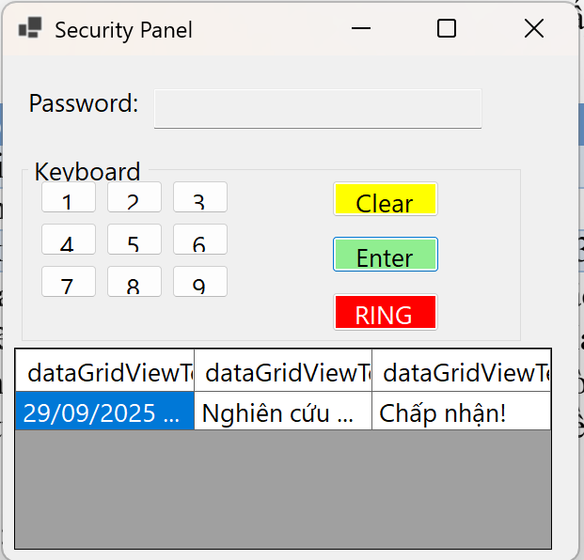

using System;

using System.Collections.Generic;

using System.Drawing;

using System.Windows.Forms;

using static System.Windows.Forms.VisualStyles.VisualStyleElement.Window;

namespace TranThanhPhuong_1150080165

{

public partial class Form3 : Form

{

// Map password và nhóm

private Dictionary<string, string> passwordMap = new Dictionary<string, string>()

{

{"1496", "Phát triển công nghệ"},

{"2673", "Phát triển công nghệ"},

{"7462", "Nghiên cứu viên"},

{"8884", "Thiết kế mô hình"},

{"3842", "Thiết kế mô hình"},

{"3383", "Thiết kế mô hình"}

};

public Form3()

{

InitializeComponent();

InitKeyPad(); // thêm các nút số vào groupBox Keyboard

}

// Tạo bàn phím số 1–9

private void InitKeyPad()

{

int xStart = 20, yStart = 30;

int w = 60, h = 35, gap = 10;

int num = 1;

for (int row = 0; row < 3; row++)

{

for (int col = 0; col < 3; col++)

{

Button btn = new Button();

btn.Text = num.ToString();

btn.Size = new Size(w, h);

btn.Location = new Point(xStart + col * (w + gap), yStart + row * (h + gap));

btn.Click += NumButton_Click;

grpKeyboard.Controls.Add(btn);

num++;

}

}

}

private void NumButton_Click(object sender, EventArgs e)

{

if (sender is Button btn)

{

txtPassword.Text += btn.Text;

}

}

private void btnClear_Click(object sender, EventArgs e)

{

txtPassword.Clear();

}

private void btnEnter_Click(object sender, EventArgs e)

{

string pwd = txtPassword.Text.Trim();

string group = "Không có";

string result;

if (passwordMap.ContainsKey(pwd))

{

group = passwordMap[pwd];

result = "Chấp nhận!";

}

else

{

result = "Từ chối!";

}

dgvLog.Rows.Add(DateTime.Now.ToString("dd/MM/yyyy HH:mm:ss"), group, result);

txtPassword.Clear();

}

private void btnRing_Click(object sender, EventArgs e)

{

MessageBox.Show("🔔 Chuông báo động!", "RING", MessageBoxButtons.OK, MessageBoxIcon.Warning);

}

private void grpKeyboard_Enter(object sender, EventArgs e)

{

}

private void lblPassword_Click(object sender, EventArgs e)

{

}

}

}

Bài 4:

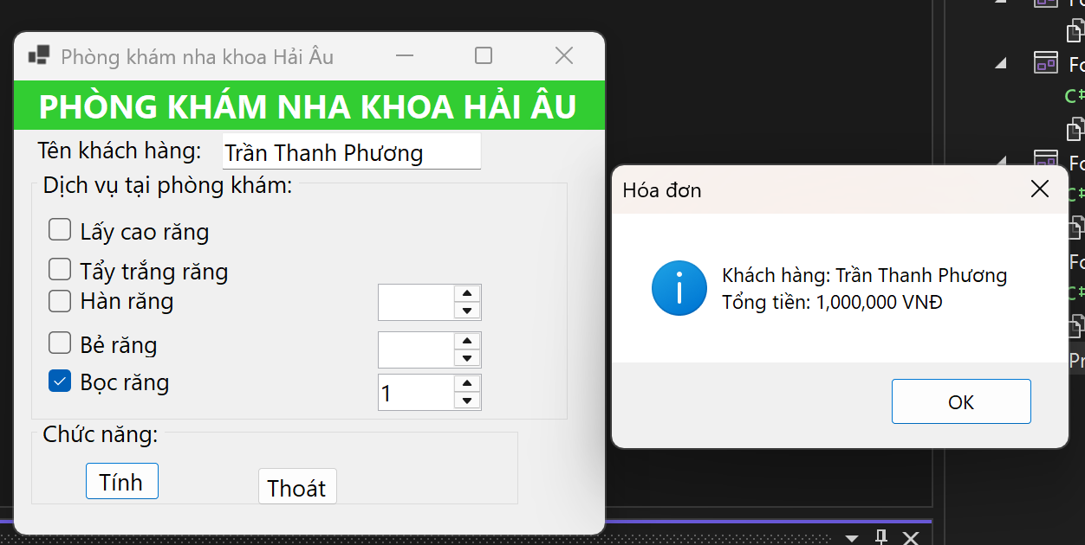

Code designer.cs

using System.Drawing;

using System.Windows.Forms;

namespace TranThanhPhuong_1150080165

{

partial class Form4

{

private Label lblTenKH;

private TextBox txtTenKH;

private GroupBox grpDichVu;

private CheckBox chkLayCaoRang;

private CheckBox chkTayTrangRang;

private CheckBox chkHanRang;

private CheckBox chkBeRang;

private CheckBox chkBocRang;

private NumericUpDown numHanRang;

private NumericUpDown numBeRang;

private NumericUpDown numBocRang;

private GroupBox grpChucNang;

private Button btnTinhTien;

private Button btnThoat;

private Label lblHeader;

private void InitializeComponent()

{

lblHeader = new Label();

lblTenKH = new Label();

txtTenKH = new TextBox();

grpDichVu = new GroupBox();

chkLayCaoRang = new CheckBox();

chkTayTrangRang = new CheckBox();

chkHanRang = new CheckBox();

numHanRang = new NumericUpDown();

chkBeRang = new CheckBox();

numBeRang = new NumericUpDown();

chkBocRang = new CheckBox();

numBocRang = new NumericUpDown();

grpChucNang = new GroupBox();

btnTinhTien = new Button();

btnThoat = new Button();

grpDichVu.SuspendLayout();

((System.ComponentModel.ISupportInitialize)numHanRang).BeginInit();

((System.ComponentModel.ISupportInitialize)numBeRang).BeginInit();

((System.ComponentModel.ISupportInitialize)numBocRang).BeginInit();

grpChucNang.SuspendLayout();

SuspendLayout();

//

// lblHeader

//

lblHeader.BackColor = Color.LimeGreen;

lblHeader.Dock = DockStyle.Top;

lblHeader.Font = new Font("Segoe UI", 14F, FontStyle.Bold);

lblHeader.ForeColor = Color.White;

lblHeader.Location = new Point(0, 0);

lblHeader.Name = "lblHeader";

lblHeader.Size = new Size(682, 57);

lblHeader.TabIndex = 0;

lblHeader.Text = "PHÒNG KHÁM NHA KHOA HẢI ÂU";

lblHeader.TextAlign = ContentAlignment.MiddleCenter;

//

// lblTenKH

//

lblTenKH.AutoSize = true;

lblTenKH.Location = new Point(20, 60);

lblTenKH.Name = "lblTenKH";

lblTenKH.Size = new Size(206, 37);

lblTenKH.TabIndex = 1;

lblTenKH.Text = "Tên khách hàng:";

//

// txtTenKH

//

txtTenKH.Location = new Point(240, 60);

txtTenKH.Name = "txtTenKH";

txtTenKH.Size = new Size(300, 43);

txtTenKH.TabIndex = 2;

//

// grpDichVu

//

grpDichVu.Controls.Add(chkLayCaoRang);

grpDichVu.Controls.Add(chkTayTrangRang);

grpDichVu.Controls.Add(chkHanRang);

grpDichVu.Controls.Add(numHanRang);

grpDichVu.Controls.Add(chkBeRang);

grpDichVu.Controls.Add(numBeRang);

grpDichVu.Controls.Add(chkBocRang);

grpDichVu.Controls.Add(numBocRang);

grpDichVu.Location = new Point(20, 100);

grpDichVu.Name = "grpDichVu";

grpDichVu.Size = new Size(619, 293);

grpDichVu.TabIndex = 3;

grpDichVu.TabStop = false;

grpDichVu.Text = "Dịch vụ tại phòng khám:";

//

// chkLayCaoRang

//

chkLayCaoRang.Location = new Point(20, 53);

chkLayCaoRang.Name = "chkLayCaoRang";

chkLayCaoRang.Size = new Size(213, 40);

chkLayCaoRang.TabIndex = 0;

chkLayCaoRang.Text = "Lấy cao răng 50.000đ/2 hàm";

chkLayCaoRang.CheckedChanged += chkLayCaoRang_CheckedChanged;

//

// chkTayTrangRang

//

chkTayTrangRang.Location = new Point(20, 99);

chkTayTrangRang.Name = "chkTayTrangRang";

chkTayTrangRang.Size = new Size(337, 40);

chkTayTrangRang.TabIndex = 1;

chkTayTrangRang.Text = "Tẩy trắng răng 100.000đ/2 hàm";

//

// chkHanRang

//

chkHanRang.Location = new Point(20, 133);

chkHanRang.Name = "chkHanRang";

chkHanRang.Size = new Size(334, 45);

chkHanRang.TabIndex = 2;

chkHanRang.Text = "Hàn răng 100.000đ/1 răng";

//

// numHanRang

//

numHanRang.Location = new Point(400, 135);

numHanRang.Maximum = new decimal(new int[] { 20, 0, 0, 0 });

numHanRang.Minimum = new decimal(new int[] { 1, 0, 0, 0 });

numHanRang.Name = "numHanRang";

numHanRang.Size = new Size(120, 43);

numHanRang.TabIndex = 3;

numHanRang.Value = new decimal(new int[] { 1, 0, 0, 0 });

//

// chkBeRang

//

chkBeRang.Location = new Point(20, 184);

chkBeRang.Name = "chkBeRang";

chkBeRang.Size = new Size(168, 39);

chkBeRang.TabIndex = 4;

chkBeRang.Text = "Bẻ răng 10.000đ/1 răng";

//

// numBeRang

//

numBeRang.Location = new Point(400, 190);

numBeRang.Maximum = new decimal(new int[] { 20, 0, 0, 0 });

numBeRang.Minimum = new decimal(new int[] { 1, 0, 0, 0 });

numBeRang.Name = "numBeRang";

numBeRang.Size = new Size(120, 43);

numBeRang.TabIndex = 5;

numBeRang.Value = new decimal(new int[] { 1, 0, 0, 0 });

//

// chkBocRang

//

chkBocRang.Location = new Point(20, 227);

chkBocRang.Name = "chkBocRang";

chkBocRang.Size = new Size(168, 42);

chkBocRang.TabIndex = 6;

chkBocRang.Text = "Bọc răng 1.000.000đ/1 răng";

//

// numBocRang

//

numBocRang.Location = new Point(400, 239);

numBocRang.Maximum = new decimal(new int[] { 20, 0, 0, 0 });

numBocRang.Minimum = new decimal(new int[] { 1, 0, 0, 0 });

numBocRang.Name = "numBocRang";

numBocRang.Size = new Size(120, 43);

numBocRang.TabIndex = 7;

numBocRang.Value = new decimal(new int[] { 1, 0, 0, 0 });

//

// grpChucNang

//

grpChucNang.Controls.Add(btnTinhTien);

grpChucNang.Controls.Add(btnThoat);

grpChucNang.Location = new Point(20, 388);

grpChucNang.Name = "grpChucNang";

grpChucNang.Size = new Size(562, 103);

grpChucNang.TabIndex = 4;

grpChucNang.TabStop = false;

grpChucNang.Text = "Chức năng:";

//

// btnTinhTien

//

btnTinhTien.Location = new Point(62, 53);

btnTinhTien.Name = "btnTinhTien";

btnTinhTien.Size = new Size(86, 44);

btnTinhTien.TabIndex = 0;

btnTinhTien.Text = "Tính tiền";

btnTinhTien.Click += btnTinhTien_Click;

//

// btnThoat

//

btnThoat.Location = new Point(261, 59);

btnThoat.Name = "btnThoat";

btnThoat.Size = new Size(93, 44);

btnThoat.TabIndex = 1;

btnThoat.Text = "Thoát";

btnThoat.Click += btnThoat_Click;

//

// Form4

//

ClientSize = new Size(682, 525);

Controls.Add(lblHeader);

Controls.Add(lblTenKH);

Controls.Add(txtTenKH);

Controls.Add(grpDichVu);

Controls.Add(grpChucNang);

Font = new Font("Segoe UI", 10F);

Name = "Form4";

StartPosition = FormStartPosition.CenterScreen;

Text = "Phòng khám nha khoa Hải Âu";

grpDichVu.ResumeLayout(false);

((System.ComponentModel.ISupportInitialize)numHanRang).EndInit();

((System.ComponentModel.ISupportInitialize)numBeRang).EndInit();

((System.ComponentModel.ISupportInitialize)numBocRang).EndInit();

grpChucNang.ResumeLayout(false);

ResumeLayout(false);

PerformLayout();

}

}

}

Code .cs

using System;

using System.Drawing;

using System.Windows.Forms;

namespace TranThanhPhuong_1150080165

{

public partial class Form4 : Form

{

public Form4()

{

InitializeComponent();

}

private void btnTinhTien_Click(object sender, EventArgs e)

{

if (string.IsNullOrWhiteSpace(txtTenKH.Text))

{

MessageBox.Show("Vui lòng nhập tên khách hàng!", "Thông báo",

MessageBoxButtons.OK, MessageBoxIcon.Warning);

txtTenKH.Focus();

return;

}

double tongTien = 0;

if (chkLayCaoRang.Checked) tongTien += 50000;

if (chkTayTrangRang.Checked) tongTien += 100000;

if (chkHanRang.Checked) tongTien += (100000 * (int)numHanRang.Value);

if (chkBeRang.Checked) tongTien += (10000 * (int)numBeRang.Value);

if (chkBocRang.Checked) tongTien += (1000000 * (int)numBocRang.Value);

MessageBox.Show($"Khách hàng: {txtTenKH.Text}\nTổng tiền: {tongTien:N0} VNĐ",

"Hóa đơn", MessageBoxButtons.OK, MessageBoxIcon.Information);

}

private void btnThoat_Click(object sender, EventArgs e)

{

Application.Exit();

}

private void chkLayCaoRang_CheckedChanged(object sender, EventArgs e)

{

}

}

}

Thực hành 3: